|  |  |
| --- | --- |
| **الفريق الاستشاري لتنمية الاتصالات (TDAG)**  **الاجتماع الحادي والثلاثون، جنيف، سويسرا، 20-23 مايو 2024** |  |
|  |  |
|  | **الوثيقة TDAG-24/8-A** |
|  | **8 أبريل 2024** |
|  | **الأصل: بالإنكليزية** |
| مدير مكتب تنمية الاتصالات بالاتحاد | |
| أعضاء قطاع تنمية الاتصالات والمنتسبون إليه  والهيئات الأكاديمية المنضمة إليه | |

|  |
| --- |
| **ملخص:**  تقدم هذه الوثيقة لمحة عامة عن تطور عضوية قطاع تنمية الاتصالات في 2022-2023 وحتى فبراير 2024. وتوصي أيضاً بإجراءات تهدف إلى مواصلة تعزيز الجهود المبذولة لاجتذاب مزيد من الأعضاء والاحتفاظ بهم وفقاً لنتائج المؤتمر العالمي لتنمية الاتصالات لعام 2022 (WTDC-22) ومؤتمر المندوبين المفوضين لعام 2022.  أعضاء قطاع تنمية الاتصالات والمنتسبون إليه والهيئات الأكاديمية المنضمة إليه[1]  **الإجراء المطلوب:**  يُدعى الفريق الاستشاري لتنمية الاتصالات (TDAG) إلى الإحاطة علماً بهذه الوثيقة وتقديم التوجيهات التي يراها مناسبة.  **المراجع:**  القرار 71 (المراجَع في كيغالي، 2022) للمؤتمر العالمي لتنمية الاتصالات.  القرارات 169 و205 و209 (المراجعة في بوخارست، 2022) لمؤتمر المندوبين المفوضين. |

# 1 معلومات أساسية

راجع المؤتمر العالمي لتنمية الاتصالات لعام 2022 (WTDC-22) القرار 71 (المراجَع في كيغالي، 2022[2]) واعتمده بغية تعزيز المشاركة الفعّالة لأعضاء قطاع تنمية الاتصالات بالاتحاد (ITU-D) الحاليين والمنتسبين إليه والهيئات الأكاديمية المنضمة إليه في أنشطة القطاع، بما في ذلك المشاركة في أعمال لجان دراسات القطاع واجتذاب أعضاء جدد من القطاعين العام والخاص والهيئات الأكاديمية.

وقد أدى القرار 71 إلى زيادة التركيز على تعزيز التعاون بين الدول الأعضاء وأعضاء قطاع تنمية الاتصالات والمنتسبين إليه والهيئات الأكاديمية المنضمة إليه، من خلال توجيه تعليمات لمكتب تنمية الاتصالات بالعمل عن كثب مع أعضاء القطاع والمنتسبين إليه والهيئات الأكاديمية المنضمة إليه ليشاركوا في تنفيذ خطة عمل كيغالي تنفيذاً ناجحاً ولمواصلة تنظيم اجتماعات للمديرين التنفيذيين رفيعي المستوى للصناعة مثل الفريق الاستشاري للصناعة المعني بقضايا التنمية واجتماع كبار مسؤولي التنظيم من القطاع الخاص (IAGDI-CRO).

# 2 تطور عضوية قطاع تنمية الاتصالات بالاتحاد

يبين **الشكل 1** أدناه تطور حالة عضوية قطاع تنمية الاتصالات بالاتحاد (أعضاء القطاع والمنتسبون إليه والهيئات الأكاديمية المنضمة إليه). ويبين الشكل العدد المطلق لأعضاء قطاع تنمية الاتصالات والمنتسبين إليه والهيئات الأكاديمية المنضمة إليه بحلول ديسمبر 2022 وديسمبر 2023 وبحلول يونيو 2024 (التوقعات).

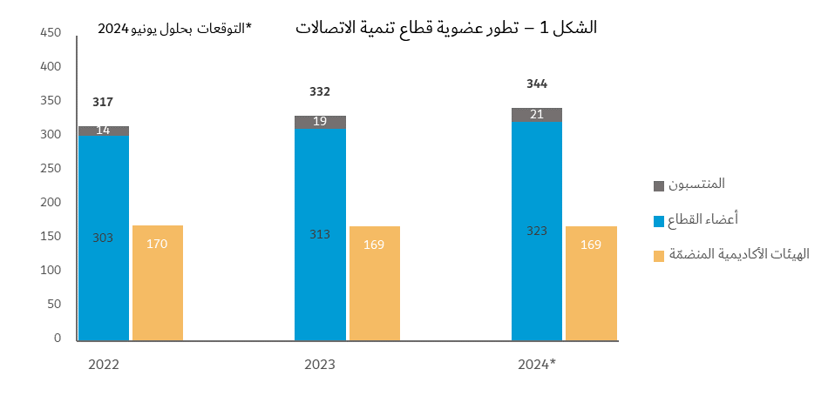

## 1.2 أعضاء قطاع تنمية الاتصالات بالاتحاد والمنتسبون إليه

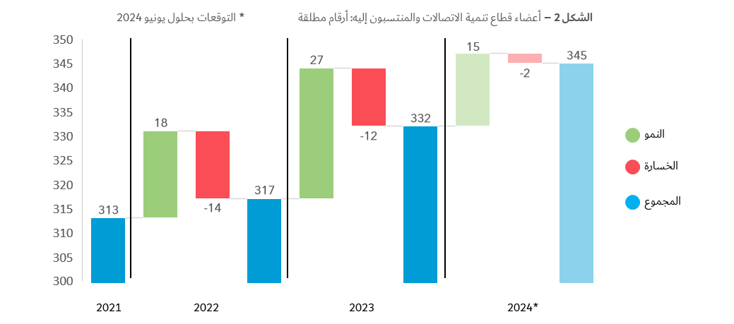

يبين **الشكل 2** بالتفصيل النمو المستدام لأعضاء قطاع تنمية الاتصالات والمنتسبين إليه في عامي 2022 و2023، مما يجسد **انضمام وفقدان** أعضاء القطاع والمنتسبين إليه خلال العامين. كما يبين الأرقام المتوقعة بحلول يونيو 2024 استناداً إلى الحسابات التي يتعين تفعيلها.

وبحلول ديسمبر 2023، اجتذب قطاع تنمية الاتصالات ما مجموعه **سبعة وعشرين عضواً جديداً**، مقارنة بثمانية عشر عضواً في عام 2022. ويبين عام 2023 زيادة بنسبة %50 في العدد الإجمالي للأعضاء الجدد.

وبحلول نهاية فبراير 2024، كان قطاع تنمية الاتصالات قد اكتسب بالفعل **ثمانية أعضاء جدد** ويتوقع تفعيل **عضوية سبعة أعضاء إضافيين** بحلول يونيو 2024.

وعلاوة على ذلك، تم في عام 2023 **تخفيض** مجموع حالات الانسحاب والاستبعاد إلى **اثني عشر عضواً** بسبب عمليات الدمج أو مراجعة استراتيجية العمل أو عدم تسوية الرسوم أو لأسباب غير معلنة. وبالإضافة إلى ذلك، من المتوقع أن يسري مفعول انسحابين بحلول يونيو 2024.

وينشأ النمو المستدام لعضوية قطاع تنمية الاتصالات عن تعزيز جهود التواصل من خلال عدة مسارات من الإجراءات مثل: جلب ضيوف/مراقبين إلى الأحداث المواضيعية الداخلية؛ والاستفادة من عرض قيمة الشراكة في مبادرات قطاع تنمية الاتصالات القائمة والمطلقة حديثاً في حزمة فوائد واحدة للعضوية والشراكة‎.

وأخيراً، أتاح الاستخدام المكثف للأدوات القائمة على البيانات ولوحات المعلومات استهداف حسابات الأعضاء المعرضة للخطر، وإجراءات المتابعة لزيادة مستوى الوعي وإعادة المشاركة مما أدى إلى زيادة الاحتفاظ بالأعضاء ونمو صافي العضوية.

ويمكن الاطلاع في الوثيقة [TDAG-24/INF/2](https://www.itu.int/md/D22-TDAG31-INF-0002/) على قوائم حركة العضوية في عام 2023 (الأعضاء الجدد وفقدان الأعضاء) والتوقعات بحلول يونيو 2024.

## 2.2 طلبات الإعفاء من الرسوم

واصل مكتب تنمية الاتصالات استعراض طلبات الإعفاء من الرسوم وفقاً للرقم 476 من الاتفاقية ووفقاً لمعايير مجلس الاتحاد التي يمكن الاطلاع عليها [هنا](https://www.itu.int/hub/membership/our-members/exempted-entities/exemption-criteria/). ووافق مجلس الاتحاد في دورته لعام 2023 في يوليو على انضمام **أربع** منظمات إلى قطاع تنمية الاتصالات كأعضاء معفيين كما يلي:

- المنظمة العربية للتربية والثقافة والعلوم (ALESCO)

- رابطة منظمي الاتصالات في الجنوب الإفريقي (CRASA)

- Global Impact (الشراكة العالمية من أجل الشمول الرقمي)

- الاتحاد العالمي للمنظمات الهندسية (WFEO)

## 3.2 كيانات بانتظار الحصول على الموافقة

بحلول فبراير 2024، كان **تسعة كياناً بانتظار الحصول على الموافقة** من **إداراتها المعنية** بناء على تاريخ مراسلة الاتحاد. ونود أن نشكر إدارات كيانات القطاع الخاص التي نفهم أنها تولي الاهتمام الواجب للطلبات المقدمة إليها لاستعراض طلبات العضوية في القطاع، ونتطلع إلى الحصول على موافقتها أو قرارها بهذا الشأن.

|  |  |  |
| --- | --- | --- |
| البلد | اسم الكيان | نوع العضوية |
| كينيا | Adanian Labs | عضو قطاع |
| نيجيريا | M-kel Networks Limited | عضو قطاع |
| أنغولا | ELENGEAFRIKA | عضو قطاع |
| اليمن | Yemen Mobile | عضو قطاع |
| أوغندا | Lubcom Tech. Solutions Limited | منتسب |
| بابوا غينيا الجديدة | South Pacific Systems Private Limited | عضو قطاع |
| اليمن | المؤسسة الوطنية للتنمية والاستجابة الإنسانية (NFDHR) | منتسب |
| ملاوي | Fatha Hi-Tech Ltd | عضو قطاع |
| جمهورية فنزويلا البوليفارية | TELECOMUNICACIONES GRAN CARIBE, S.A. | عضو قطاع |

## 4.2 انضمام الهيئات الأكاديمية[3]

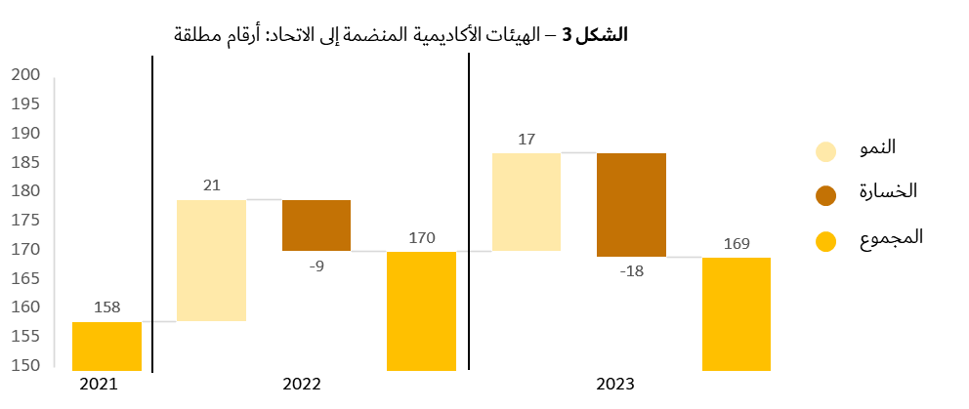

يوضح الشكل 3 بالتفصيل انضمام وفقدان الهيئات الأكاديمية في عامي 2022 و2023. وبينما أظهر عام 2022 نمواً مناسباً، شهد عام 2023 عدداً أكبر من فقدان الهيئات الأكاديمية. ويمكن للهيئات الأكاديمية المشاركة في عمل القطاعات الثلاثة برسم واحد، بتمكنها من المساهمة في لجان الدراسات التابعة لجميع القطاعات. ومع ذلك، فقد أبلغت عن صعوبة في الحفاظ على الانضمام لفترة طويلة بسبب قيود الميزانية.

وللتعويض عن هذا الفقدان، تُبذل جهود توعية قوية باستمرار، بما في ذلك عن طريق تنظيم زيارات وجلسات إحاطة مع الدول الأعضاء المهتمة بتعزيز ودعم عضوية الهيئات الأكاديمية.‎ وجرى تحديث مزايا الهيئات الأكاديمية على نطاق الاتحاد في الصفحة الإلكترونية ويجري إنشاء صفحة مخصصة لمزايا الهيئات الأكاديمية.

وفيما يتعلق بالمشاركة المحددة مع قطاع تنمية الاتصالات، جُرِّبت ترتيبات تعاونية مع الهيئات الأكاديمية (الأعضاء وغير الأعضاء على حد سواء) لتطوير الدراسات والبحوث المشتركة. وعلاوة على ذلك، تواصل أكاديمية الاتحاد إتاحة فرص الشراكة مع الهيئات الأكاديمية لتقديم برامج التدريب التي ينظمها الاتحاد أو المشاركة في تقديم دورات محددة. ويمكن الاطلاع في الملحق 1 على تفاصيل أوفى بشأن الفرص والمشاركة الحالية للتكرار مع الهيئات الأكاديمية المنتسبة وتلك غير المنتسبة للاتحاد.

# 3 المشاركة والاحتفاظ والترويج والتواصل

- نفذ مكتب تنمية الاتصالات عدة إجراءات ترمي إلى تعزيز **جهود التواصل والمشاركة** من خلال الحملات الترويجية والتواصل المستهدف مع جماهير أوسع في المعارض التكنولوجية العالمية. ‏ وركز المكتب أيضاً على تحويل المنصات القائمة ضمن حافظة منتجات وخدمات قطاع تنمية الاتصالات إلى قنوات فعالة للتواصل مع الأعضاء. وعقد عدد متزايد من جلسات الإحاطة مع خبراء متخصصين وأعضاء قطاع تنمية الاتصالات (حضورياً وافتراضياً) طوال عام 2023، مما أدى إلى زيادة الوعي بمجالات المشاركة.

- وعلى وجه الخصوص، عقد اجتماع **الفريق الاستشاري للصناعة المعني بقضايا التنمية واجتماع كبار مسؤولي التنظيم في القطاع الخاص (IAGDI-CRO)** أثناء الندوة العالمية لمنظمي الاتصالات (GSR-23) في شرم الشيخ، مصر. ويظهر اهتمام والتزام أعضاء قطاع تنمية الاتصالات من خلال عدد قياسي من المشاركين، كما يظهر عدد أكبر من مساهمات دوائر الصناعة والقطاع الخاص في عملية التشاور بشأن المبادئ التوجيهية لأفضل الممارسات في الندوة العالمية لمنظمي الاتصالات. ويمكن الاطلاع على [البيان الختامي](https://www.itu.int/en/ITU-D/Conferences/CRO/Documents/Outcome%20statement%20IAGDI-CRO.pdf) وتقرير الرئيس [هنا](https://www.itu.int/en/ITU-D/Conferences/CRO/Documents/CHAIRMAN%27S%20REPORT%20D3.pdf). وسيعقد الاجتماع المقبل للفريق IAGDI-CRO في **2 يوليو 2024** في كمبالا، أوغندا خلال الندوة العالمية لمنظمي الاتصالات لعام 2024.

- ستظل **سلسلة تعرَّف على الأعضاء** بمثابة منصة لإجراء مشاورات مع الإدارة وتبادل المعارف بين أعضاء قطاع تنمية الاتصالات وموظفي الاتحاد. وبالإضافة إلى ذلك، ستتيح **سلسلة المحادثات التكنولوجية** لأعضاء قطاع تنمية الاتصالات فرصة لعرض اتجاهاتهم التكنولوجية ونهجهم المبتكرة وتبادل أفضل ممارساتهم في تطبيق هذه التكنولوجيات واستعمالها من أجل التنمية الرقمية.

- تعزيز الاعتراف بعضوية قطاع تنمية الاتصالات من خلال **شهادات** أعضاء قطاع تنمية الاتصالات حيث يروج الممثلون رفيعو المستوى لقيمة عضوية القطاع، هو بمثابة اعتراف بأعضائنا ووسيلة لجذب آفاق جديدة.

- يجتذب **التحالف الرقمي Partner2Connect** عدداً كبيراً من التعهدات من أعضاء قطاع تنمية الاتصالات.[4] وأقرت جلسات منتديات التنمية الإقليمية بهذه الالتزامات وركزت على ترجمتها إلى إجراءات ملموسة نحو تحقيق توصيلية هادفة.

# 4 تحسين الأدوات والعمليات في عام 2024

يواصل مكتب تنمية الاتصالات تعزيز الأدوات والعمليات لاجتذاب أعضاء جدد والاحتفاظ بهم:

- **استعراض العمليات وإعادة مواءمتها** للاستفادة من أساليب البيانات الحديثة وتبسيط العمليات الداخلية وتعزيز استخدام الأدوات المجددة.

- **تنسيق تجربة الانضمام** من خلال إعداد مجموعة جديدة للترحيب بالأعضاء الجدد لتحقيق انضمام أكثر فعالية للأعضاء الجدد وتوسيع الوعي بفرص التعاون مع قطاع تنمية الاتصالات.

**5 موقع إلكتروني جديد لأعضاء قطاع تنمية الاتصالات** من أجل تجربة عضوية سلسة مع محتوى محدث، وتجسيد أفضل للفوائد، وتبسيط عمليات التطبيق لإقناع الزوار بالانضمام كأعضاء.

# 6 الاستنتاجات

يعقد مكتب تنمية الاتصالات العزم على الاضطلاع بما يلي:

أ ) زيادة إشراك أعضاء قطاع تنمية الاتصالات في تنفيذ خطة عمل كيغالي من خلال جلسات الإحاطة والبعثات الرسمية ومن خلال إظهار القيمة وإقامة شراكات من شأنها توفير الموارد اللازمة لتمويل المشاريع والمبادرات قوية التأثير.

ب) استهداف أعضاء قطاع تنمية الاتصالات غير النشطين لتعزيز مستوى مشاركتهم في أنشطة القطاع، بما في ذلك أحداث مثل: لجان دراسات قطاع تنمية الاتصالات، والندوة العالمية لمنظمي الاتصالات، ومنتديات التنمية الإقليمية، وما إلى ذلك.‬

ج) مواصلة جمع الأفكار والتعليقات من أعضاء قطاع تنمية الاتصالات والهيئات الأكاديمية فيما يتعلق بتحسين الأدوات والعمليات والخدمات.

# 7 دعوة إلى تقديم الدعم

تُدعى الدول الأعضاء إلى التواصل والتفاعل مع القطاع الخاص ودوائر الصناعة والجامعات على المستوى الوطني للتعريف ‏بفوائد المشاركة في أعمال قطاع تنمية الاتصالات. وتُشجع الدول الأعضاء على استكمال الطلبات الجديدة على النحو ‏الواجب وفي الوقت المناسب حتى تظل الكيانات المتقدمة بطلب العضوية متحمسة لإكمال عملية الانضمام.‏

ــــــــــــــــــــــــــــــــــــــــــــــــــــــــــــــــــــــــــــــــــــــــــــــــ

1. يرجى الرجوع إلى القرار 169 (غوادالاخارا، 2010) لمؤتمر المندوبين المفوضين الذي أُنشئت بموجبه فئة جديدة للهيئات الأكاديمية للمشاركة في أعمال الاتحاد.
2. القرار 71 (المراجَع في كيغالي، 2022) - "تعزيز التعاون بين الدول الأعضاء وأعضاء قطاع تنمية الاتصالات والمنتسبين إليه والهيئات الأكاديمية المنضمة إليه وتطوُّر دور القطاع الخاص في قطاع تنمية الاتصالات بالاتحاد".
3. يشارك أعضاء الهيئات الأكاديمية في عمل قطاعات الاتحاد الثلاثة، بما في ذلك أفرقتها الاستشارية. كما يشاركون في مؤتمرات وورش عمل وأنشطة أخرى على الصعيدين العالمي والإقليمي، باستثناء مؤتمرات المندوبين المفوضين والمؤتمرات العالمية للاتصالات الراديوية والمؤتمرات العالمية للاتصالات الدولية ومجلس الاتحاد، وفقاً للنظام الداخلي للقطاعات المعنية.
4. حتى فبراير 2024، كان هناك 170 تعهداً بقيمة تقديرية تزيد عن 25 مليار دولار أمريكي من أعضاء قطاع تنمية الاتصالات بما في ذلك المنظمات الإقليمية والدولية والقطاع الخاص.